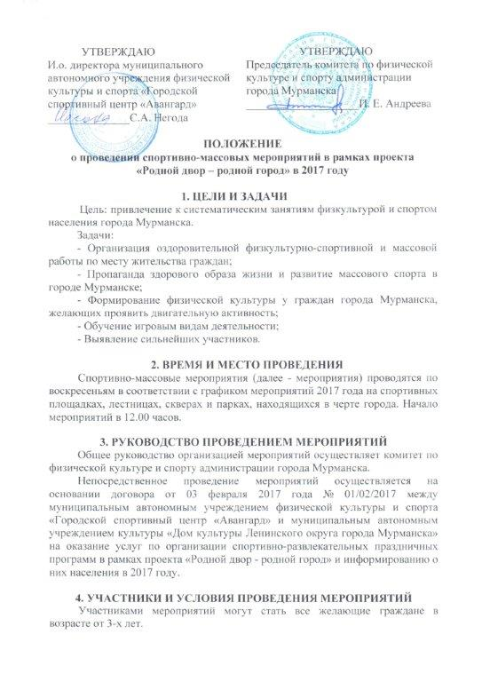

5. ПРОГРАММА МЕРОПРИЯТИЙ

В программу мероприятий включены:
- общегородские мероприятия;
- 30 мероприятий, включая финальный конкурс спортивных рекордов.
График проведения мероприятий прилагается (Приложение № 1).
В программе мероприятий:
- спортивная разминка;
- дворовые игры;
- веселые старты и эстафеты;
- спортивно-развлекательные аттракционы;
- соревнования на лестнице между командами;
- показательные выступления спортсменов, артистов;
- командные и личные конкурсы.
Обязательными разделами программы каждого мероприятия являются:
Конкурс спортивных рекордов включает 4 упражнения:
1) Статическое упражнение на удержание тела максимально длительное время в положении присед на одной ноге с вытянутой вперед другой ногой («Пистолетик»).
Правила выполнения: упражнение выполняется из положения стоя. Присесть на одной ноге, вытянув вперед руки и ногу, которые свободны для поддержания равновесия. Запрещается в нижней точке отрывать пятку от пола. Побеждает тот, кто дольше просидит.
2) Статическое упражнение «Удержание гантелей».
Статическое упражнение на удержание максимально длительное время гантелей весом по 3 кг в вытянутых в стороны руках.
Правила выполнения: руки прямые вытянуты в стороны под прямым углом к туловищу (90 градусов), ноги вместе. Принять участие в установлении рекорда могут лица, достигшие возраста 14 лет.
3) Упражнение «Удержание гимнастической палки».
Правила выполнения: гимнастическая палка ставится на середину ладони в выпрямленнном положении и, балансируя, участник старается удержать её в вертикальном положении как можно дольше. Придерживать палку второй рукой запрещается. Побеждает тот, кто дольше удержит палку.
4) Статическое упражнение «Цапля».
Правила выполнения: исходное положение ноги вместе. Необходимо одну ногу согнуть и поставить ступней на внутреннею часть коленного сустава прямой опорной ноги. Руки необходимо поднять над головой и с давлением прижать одну ладонь к другой. Побеждает тот, кто дольше простоит.
Рекордсмены определяются по каждому упражнению отдельно.
По усмотрению организаторов в зависимости от погодных условий и иных причин, на каждом празднике могут вноситься изменения в программу мероприятий, место и время проведения и т.д.

6. НАГРАЖДЕНИЕ
По результатам командных конкурсов определяются лучшие участники мероприятия и награждаются призами. Рекордсмены, показавшие лучшие результаты в упражнениях конкурса спортивных рекордов на каждом мероприятии награждаются призами и дипломами. Победители финального конкурса спортивных рекордов награждаются призами.

7. ФИНАНСИРОВАНИЕ
Расходы, связанные с оплатой проведения мероприятий несет муниципальное автономное учреждение физической культуры и спорта «Городской спортивный центр «Авангард» в рамках реализации муниципальной программы города Мурманска «Развитие физической культуры и спорта» на 2014-2019 годы.

8. ИНФОРМАЦИОННАЯ ПОДДЕРЖКА ПРОЕКТА
Полную информацию о графике проведения мероприятий, победителях конкурсов, рекордсменах и т.д. можно получить на сайте комитета по физической культуре и спорту администрации города Мурманска (http://gorsport51.ru), в группе ВКонтакте (http://vk.com/murmanrecord) и по тел. 45-33-46.
Приложение № 1
График проведения
спортивно-массовых мероприятий в рамках проекта:
«Родной двор - родной город» февраль – сентябрь 2017 г.

№ | Дата проведения мероприятия | Спортивная площадка
1 | 23 февраля | Площадь «Пять углов»
2 | 26 февраля | ул. Кап. Маклакова, д. 10
3 | 05 марта | ул. Гагарина, д. 39
4 | 12 марта | ул. Кап. Копытова, д. 36
5 | 19 марта | ул. Адмирала флота Лобова, д. 51,  МАУ ГСЦ «Авангард»
6 | 26 марта | пр. Кольский, д. 139
7 | 02 апреля | ул. Кильдинская, д. 1
8 | 09 апреля | ул. Баумана, д. 20
9 | 16 апреля | ул. Старостина, д. 31
10 | 23 апреля | ул. Кап. Маклакова, д. 33
11 | 30 апреля | Сквер на улице Ленинградская
12 | 14 мая | пр. Кольский, д. 139
13 | 21 мая | ул. Кап. Копытова, д. 36
14 | 28 мая | ул. Кап. Маклакова, д. 10
15 | 04 июня | Сквер на улице Хлобыстова
16 | 11 июня | Сквер на ул. Воровского (Лестница от ул. Капитана Буркова до ул. Воровского)
17 | 18 июня | ул. Гагарина, д. 39
18 | 25 июня | ул. Баумана, д. 20
19 | 02 июля | ул. Кильдинская, д. 1
20 | 09 июля | ул. Кап. Копытова, д. 36
21 | 16 июля | ул. Кап. Маклакова, д. 33
22 | 23 июля | ул. Баумана, д. 20
23 | 30 июля | ул. Адмирала флота Лобова, д. 51,  МАУ ГСЦ «Авангард»
24 | 06 августа | пр. Кольский, д. 139
25 | 12 августа | Центральный стадион профсоюзов
26 | 20 августа | ул. Кап. Маклакова, д. 10
27 | 27 августа | ул. Кап. Копытова, д. 36
28 | 03 сентября | Лестница от ул. Папанина до проспекта Героев-Североморцев
29 | 09 сентября | Кольский мост, фестиваль спорта «Гольфстрим»
30 | 17 сентября | Сквер на улице Ленинградская

